关于开展2022年第二批新引进高新技术企业奖励申报的通知

各有关单位：
根据《宝山区加快建设上海科创中心主阵地促进产业高质量发展政策》（宝府规〔2021〕1号）和《宝山区加快建设上海科创中心主阵地促进产业高质量发展政策管理办法》（宝经规〔2021〕1号)的规定，现将开展新引进高新技术企业奖励申报的有关事项通知如下：
一、申报主体
1.2022年12月31日前新引进的有效期内的高新技术企业；
2.企业注册地、纳税地均应在宝山区；
3.迁入高新技术企业需在上海市一网通办（高新技术企业申报）平台完成高新技术企业市内迁移工作。
二、奖励标准
对新引进的高新技术企业，给予一次性奖励20万元。
三、申报材料
1.有效期内高新技术企业证书；
2.新引进高新技术企业（街镇、园区）推荐表；
3.各街镇、园区与企业签订的引进协议；
4.企业承诺书。
四、申报流程
1.市内迁移：
http://zwdt.sh.gov.cn/govPortals/bsfw/item/458fd4ce-5811-49f4-841b-f8c1e8296e39（高新技术企业认定-立即办理-上海市科技创新管理服务信息系统-高新技术企业本市迁移申请，变更区域为宝山）
2.企业申报登录：
https://ywtb.shbsq.gov.cn/bszwdt/bszwdt/auditpolicy/pages/index.html（宝你惠主页），在线填写申请表单并提交相关附件。
五、申报时间
2023年1月3日-1月17日
六、联系方式
区科委联系人：张哲韧
联系电话：26097746

上海市宝山区科学技术委员会
2022年12月28日

附件1：
新引进高新技术企业（街镇、园区）推荐表
企业名称（加盖公章）：
企业基本信息表
所注册街镇、园区名称
注册地址
实际经营地址
法定代表人 |  | 手 机
联系人 |  | 手 机
企业简介（非营业执照范围）：（200字以内）

所属街镇、园区意见 | 同意推荐  街镇、园区负责人：  单位盖章：  日 期：
备注：街道是指友谊路街道、吴淞街道和张庙街道；园区是指宝山高新技术产业园区。

附件2：
引进高企市级系统迁移申请及后台系统操作说明
一、高企属地迁移
登录-上海市科技创新管理服务信息系统（按照图示步骤操作）
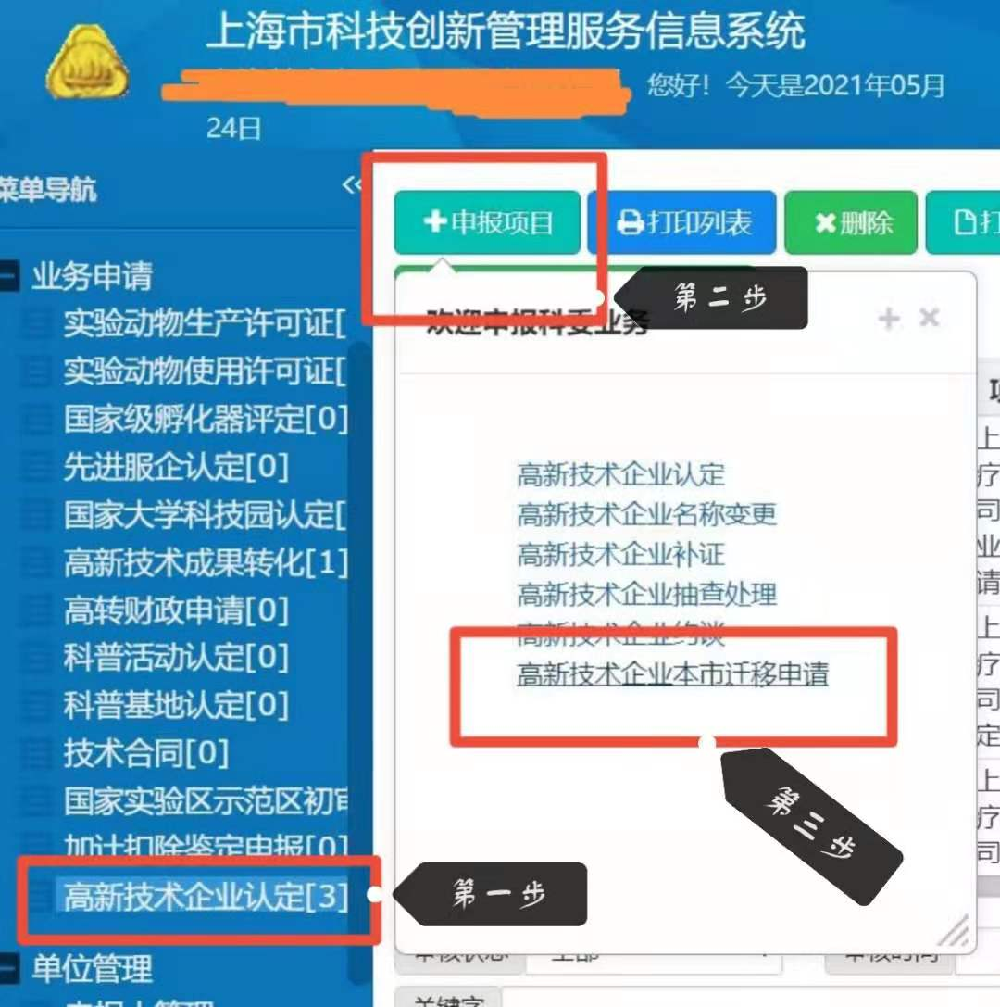
二、后台申报流程
1、申报路径
https://ywtb.shbsq.gov.cn/bszwdt/bszwdt/auditpolicy/pages/index.html（宝你惠主页）
2、操作步骤
选择“科技创新引领”：
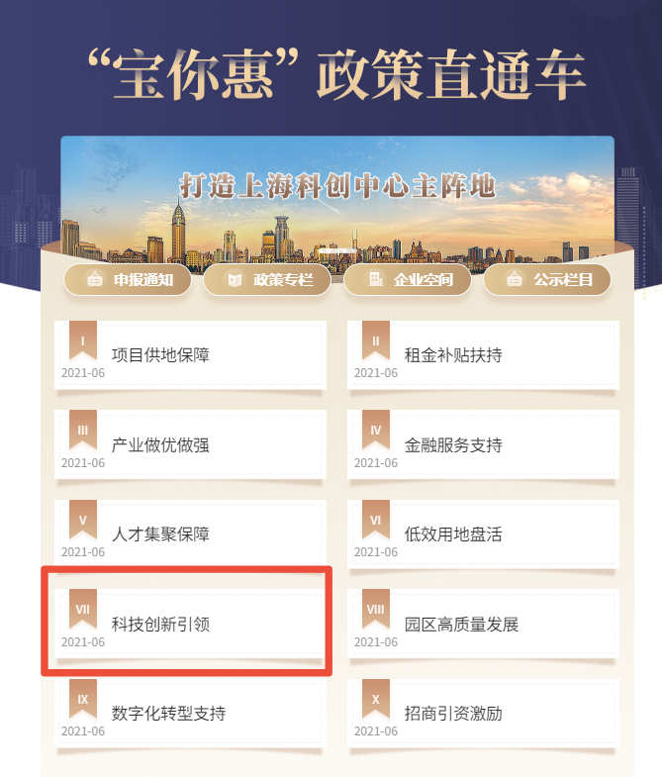
进入后，找到“VII-5 支持企业技术创新体系建设”中的“对区内企业认定（含重新认定）为高新技术企业的给予一次性奖励，对新引进的高新技术企业给予一次性奖励”点击申报。
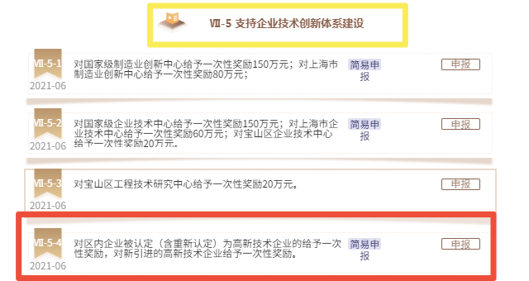
点击“申报”-进入“上海一网通办”-法人一证通登录：
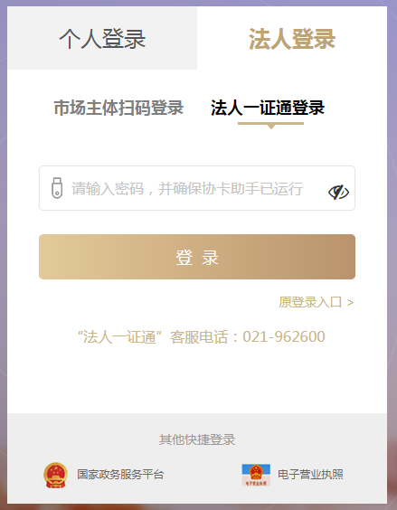
附件3：
企业承诺书

上海市宝山区科学技术委员会（专项政策主管部门）：
我单位 公司，地址：上海市 ，联系人： 联系电话： 。
现申请《宝山区加快建设上海科创中心主阵地促进产业高质量发展政策》对新引进得高新技术企业的给予一次性奖励20万元奖励 政策条款。
我单位承诺如下：
- 在享受《宝山区加快建设上海科创中心主阵地促进产业高质量发展政策》扶持资金后的5年内不迁出宝山。
- 如因各类原因确需迁出的，我单位自愿退还已享受的全部《宝山区加快建设上海科创中心主阵地促进产业高质量发展政策》扶持资金，并积极配合扶持资金追缴工作。

申请单位公章：
2023年 月 日

